Научно-практическая конференция учащихся и педагогов
«Первые шаги в науку»

Математика
и
химия

Брянск 2014

Содержание

Введение…………………………………………………………………………3

1. Какие ограничения накладывает химия на решение математических задач?.…………………………………………………………..………………...5
2. Математика в химии ….……………………………………………………...7
3. Математическая химия.……………………………………………………....10
4. Пример математического моделирования…………………………………..12

Заключение……………………………………………………………………....14

Список используемой литературы.…………………………………………….14

Введение
В школьной программе по химии в основном применяется арифметика. А целью этой работы является освещение других разделов математики («Векторы», «Линейная алгебра», «Геометрия», «Теория графов») и привлечение внимания к более широкому использованию математических методов в химии с применением информационных технологий.
Именно математика превратила химию из описательной науки в экспериментальную, и именно математика сделала химию наукой. Именно с помощью математики мы производим как простейшие расчёты по химическим формулам и уравнениях химических реакций, так и сложнейшие математические операции, моделирующие сложнейшие химические процессы как в живой, так и неживой природе. Без математики невозможно ни одно химическое производство. Если на мгновение представить, что было бы, если из химии исчезли числа и математические расчёты… Мир бы лишился пищи, лекарств, красок, фотоплёнок, минеральных удобрений, пластмасс, металлических сплавов и многих других полезных веществ и вещей.
Математика для химиков – это, в первую очередь, полезный инструмент решения многих химических задач. Очень трудно найти какой-либо раздел математики, который совсем не используется в химии. Функциональный анализ и теория групп широко применяются в квантовой химии, теория вероятностей составляет основу статистической термодинамики, теория графов используется в органической химии для предсказания свойств сложных органических молекул, дифференциальные уравнения – основной инструмент химической кинетики, методы топологии и дифференциальной геометрии применяются в химической термодинамике.
Тема данной исследовательской работы актуальна и может быть полезна школьникам старших классов, учителям, а также учащимся физико-математического направления, и просто тем, кто увлечен математикой.
Цель и задачи исследования.
Цель работы: проследить тенденции интеграции наук математики и химии на основе тесной взаимосвязи математического и химического знания.
При этом в диссертации решаются следующие задачи:
− анализ литературы по данной теме;
− усвоение методов исследования;
− обобщение некоторого материала по теме исследования.
Методы исследования. В исследовании используются методы анализа, синтеза и обобщения.

1.Какие ограничения накладывает химия на решение математических задач?
Как-то раз Гаусс спорил с Авогадро (1776-1856) о сущности научных законов. Гаусс утверждал, что законы существуют только в математике, а потому химия почитаться за науку не может. В ответ Авогадро сжег 2л водорода в литре кислорода и, получив два литра водяного пара, торжествующе воскликнул: «Вот видите! Если химия захочет, то два плюс один окажутся равны двум. А что скажет на это ваша математика?».
Математические уравнения и методы, используемые в химии, имеют дело не с абстрактными величинами, а с конкретными свойствами атомов и молекул, которые подчиняются естественным природным ограничениям. Иногда эти ограничения бывают довольно жесткими и приводят к резкому сужению числа возможных решений математических уравнений. Математические уравнения, применяемые в химии, а также их решения должны иметь химический смысл.
Число атомов в молекулах должно быть положительным целым числом. Рассмотрим уравнение 12x +y = 16. Для математика это уравнение описывает прямую линию на плоскости. Оно имеет бесконечно много решений, в том числе и целочисленных. А для химика выражение 12x + y описывает молекулярную массу углеводорода C_{x}H_{y} (12 – атомная масса углерода, 1 – водорода). Молекулярную массу 16 имеет единственный углеводород – метан CH₄, поэтому только одно решение данного уравнения обладает химическим смыслом: x=1, y=4.
Одно из ключевых понятий химии – валентность, то есть число химических связей, которыми данный атом соединен с другими. Валентность почти всегда является положительным целым числом. Например, углерод в органических соединениях почти всегда четырехвалентен. Это накладывает некоторые ограничения на химические формулы. Например, число атомов водорода во всех углеводородах четно. Найдем максимально возможное число атомов водорода в углеводороде, содержащем n атомов углерода, это число равно 2n + 2. Оно соответствует предельным углеводородам – алканам. Решим эту задачу с помощью математических рассуждений. Общее число валентностей углерода в молекуле C_{n}H_{x} равно 4n, так как каждый атом углерода четырехвалентен. Что входит в это число? Атомы углерода связаны друг с другом и с атомами водорода. Минимально возможное число связей C–С равно (n–1) – оно необходимо, чтобы углеродный скелет не имел разрывов. В каждой такой связи участвует два атома углерода, поэтому число валентностей, расходуемых на связи C–С, равно 2(n–1). Остальные 4n – 2(n–1) = 2n + 2 валентностей расходуются на связи C–H. Водород одновалентен, поэтому число его атомов равно числу связей C–H: x= 2n + 2. Доказательство закончено.
Многие физические величины, используемые для описания химических веществ и реакций, могут принимать только неотрицательные значения: масса, объем, концентрация, скорость реакции и др. Химикам часто приходится решать задачи на расчет состава равновесной смеси. В них возникают полиномиальные уравнения относительно доли превращения исходных веществ в продукты. Согласно основной теореме алгебры полином n-ой степени имеет ровно n корней, среди которых могут быть и комплексные. Однако во всех уравнениях, возникающих в химии, только один корень имеет химический смысл.
В химии нет иррациональных чисел. Иррациональное число содержит бесконечное число знаков в десятичной записи. Химия – наука экспериментальная, она оперирует с результатами измерений, которые выражаются или целыми числами, или дробными, но полученными с конечной точностью, как правило, не более 4 значащих цифр. Например, показатель преломления вещества может быть равен 1.414, но не бывает равным √2. Поэтому числа π и e, часто возникающие в химических расчетах, обычно округляют до 3.14 и 2.72, соответственно.
В химии нет понятия «бесконечность». Число атомов в наблюдаемой части Вселенной очень велико, и, конечно, поэтому в природе нет бесконечно больших величин. Каковы же самые большие числа, используемые химиками? Число атомов во Вселенной оценивается как 10⁵⁰ , на Земле – 10⁸⁰ атомов, в человеческом организме их примерно 10²⁷. В статистической термодинамике возникает число способов перестановки одинаковых молекул в порции жидкого вещества, которое равно N!, где N~10²³. Для оценки этого числа используем формулу Стирлинга:
2.Математика в химии
Симметрия в химии. Симметрия – одно из основных понятий в современной науке. Она лежит в основе фундаментальных законов природы, таких как закон сохранения энергии. Симметрия – очень распространенное явление в химии: практически все известные молекулы либо сами обладают симметрией какого - либо рода, либо содержат симметричные фрагменты. В химии труднее обнаружить несимметричную молекулу, чем симметричную.
Дифференциальные уравнения в химии. Химия изучает свойства веществ и их зависимость от условий – температуры, давления, концентрации. Поэтому химикам часто приходится исследовать функции одной или нескольких переменных. Как известно, основной способ исследования функции – анализ ее производной. Некоторые законы химии имеют дело с производными и устанавливают правила, по которым можно рассчитать производные и найти искомые функции. В первую очередь это касается химической кинетики – науки о скоростях и механизмах химических реакций. Скорость химической реакции показывает, насколько быстро увеличивается количество продуктов реакции и уменьшается количество исходных веществ (реагентов). Она обычно определяется как производная от концентрации продуктов по времени. Например, для реакции изомеризации вида A → B скорость реакции r, по определению, равна: r(t) =С_{В}′ (t)
Колебательные химические реакции. Теория устойчивости дифференциальных уравнений – одна из тех областей математики, на которые химия оказала значительное влияние. Это произошло после того, как Б.П. Белоусовым (1893-1970) и А.М. Жаботинским (1938-2008) была открыта знаменитая колебательная химическая реакция, впоследствии названная в их честь.
Жаботинский установил, что многие химические реакции проявляют кинетическую неустойчивость. При одних условиях – концентрации и температуре они протекают в устойчивом режиме, при других – переходят в колебательный режим, а в некоторых случаях демонстрируют и хаотическое поведение. Исследуя механизмы подобных реакций, химики, а за ними и математики узнали много нового о разнообразном поведении решений дифференциальных уравнений и их зависимости от параметров уравнения.
Все неустойчивые химические реакции включают автокаталитические стадии. В них продукт реакции сам является катализатором: чем больше образуется продукта, тем быстрее идет реакция.
Графическое представление молекул и их свойств – теория графов в химии. Изучение связи свойств веществ с их строением – одна из основных задач химии. Большой вклад в ее решение внесла структурная теория органических соединений, в число создателей которой входит великий российский химик Александр Михайлович Бутлеров (1828-1886). Именно он первым установил, что свойства вещества зависят не только от его состава (молекулярной формулы), но и от того, в каком порядке связаны между собой атомы в молекуле. Такой порядок назвали «химическим строением». Идея о том, что порядок соединения атомов имеет ключевое значение для свойств вещества, легла в основу представления молекул с помощью графов, в которых атомы играют роль вершин, а химические связи между ними – ребер, соединяющих вершины. В графическом представлении длины связей и углы между ними игнорируются. Молекулы изображаются следующими графами:
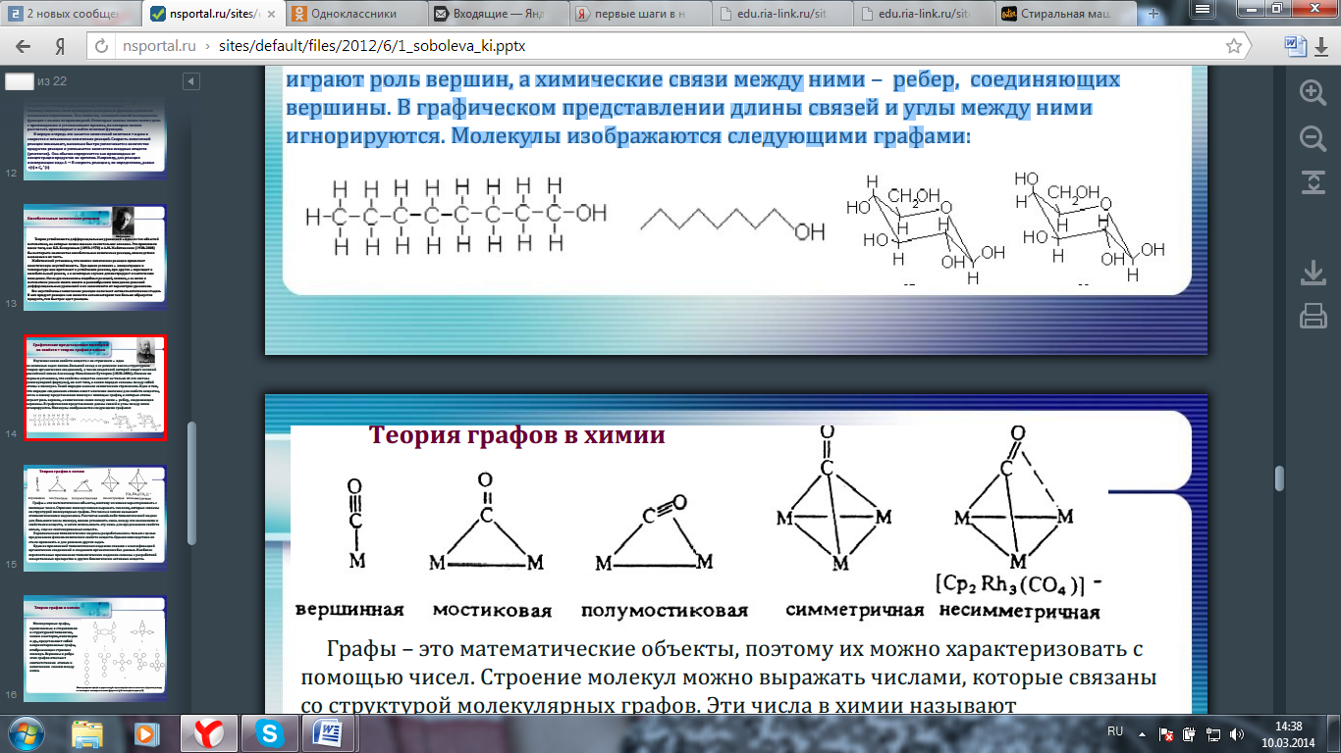
Теория графов в химии.
Графы – это математические объекты, поэтому их можно характеризовать с помощью чисел. Строение молекул можно выражать числами, которые связаны со структурой молекулярных графов. Эти числа в химии называют «топологическими индексами». Рассчитав какой-либо топологический индекс для большого числа молекул, можно установить связь между его значениями и свойствами веществ, и затем использовать эту связь для предсказания свойств новых, еще не синтезированных веществ.
Первоначально топологические индексы разрабатывались только с целью предсказания физико-химических свойств веществ. Однако впоследствии их стали применять и для решения других задач.
Одно из приложений топологических индексов связано с классификацией органических соединений и созданием органических баз данных. Наиболее перспективные применения топологических индексов связаны с разработкой лекарственных препаратов и других биологически активных веществ.
Молекулярные графы, применяемые в стереохимии и структурной топологии, химии кластеров, полимеров и др., представляют собой неориентированные графы, отображающие строение молекул. Вершины и ребра этих графов отвечают соответственно атомам и химическим связям между ними.
2.Математическая химия
Математическая химия — раздел теоретической химии, область исследований, посвящённая новым применениям математики химическим задачам. Основная область интересов — это математическое моделирование гипотетически возможных физико-химических и химических явлений и процессов, а также их зависимость от свойств атомов и структуры молекул. Математическая химия допускает построение моделей без привлечения квантовой механики. Критерием истины в математической химии являются математическое доказательство, вычислительный эксперимент и сравнение результатов с экспериментальными данными.
В математической химии разрабатывают новые приложения математических методов в химии. Новизна обычно выражается одним из двух способов: развитие новой химической теории; развитие новых математических подходов, которые позволяют проникнуть в суть или решить проблемы химии. При этом используемые математические средства чрезвычайно разнообразны. В отличие от чисто математических наук, в математической химии исследуются химические задачи и проблемы методами современной математики. Одной из самых известных моделей математической химии является молекулярный граф. Квантово-механическое обоснование этой модели дано сравнительно недавно в теории Р. Бейдера. Составляющими элементами языка этой теории являются различные математические, в том числе топологические, характеристики электронной плотности, которая может быть доступна экспериментальному измерению. При этом химические реакции и структурные изменения в молекулах могут описываться на языке теории катастроф и бифуркаций.
Другие знаменитые модели — это закон действующих масс, созданный математиком К. Гульдбергом и химиком-экспериментатором П. Вааге, граф механизма химических превращений и дифференциальные уравнения химической кинетики. Один из создателей «химической динамики» Вант-Гофф писал о себе: «Двойное стремление: к математике, с одной стороны, и к химии — с другой, проявилось во всех моих научных устремлениях».
Первая попытка по математизации химии была сделана М. В. Ломоносовым. Его рукопись Elementa Chimiae Mathematicae («Элементы математической химии», на латыни), была найдена после смерти среди его бумаг. Книга была ориентировочно написана в сентябре 1741 года. Видимо, Ломоносов, вдохновленный работой Principia И. Ньютона, намеревался написать подобный химический трактат, в котором он хотел изложить все существующее на тот момент химическое знание в аксиоматической манере. В 19 веке понятие «математическая химия» использовал Дюбуа-Реймон. Первым математиком, который заинтересовался комбинаторными аспектами химии, считается Артур Кэли (1821—1895). Он опубликовал в 1875 году работу в Berichte der deutschen Chemischen Gesellschaft, тогда ведущем химическом журнале, по перечислению алкановых изомеров. Эта работа фактически является первой работой по применению теории графов в химии.
В 1894 была издана книга, названная «Принципы Математической Химии»: Helm G. «The Principles of Mathematical Chemistry: The Energetics of Chemical Phenomena» (1897). В современной химии термин «математическая химия» был введен в 1970-х годах. Первыми периодическими изданиями, специализирующимися в этой области, являются журнал «MATCH Communications in Mathematical and in Computer Chemistry», впервые изданный в 1975, и журнал «Journal of Mathematical Chemistry», первое издание которого относится к 1987 году. Более подробно с историей математической химии можно познакомиться по статье Trinajstić N., Gutman I. Mathematical Chemistry, Croatica Chemica Acta. Vol.75 (2002) pp.329-356.
4.Пример математического моделирования
Вдох – выдох –вдох!
« При каждом вдохе вы захватываете столько молекул, что если бы все они после выдоха равномерно распределились в атмосфере Земли, то каждый житель планеты при вдохе получил бы две-три молекулы, побывавшие в ваших легких».
Для данного расчета не надо учитывать все население Земли, достаточно одного единственного человека.
Вы делаете обычный вдох – выдох, задержав дыхание дожидаетесь, когда порция выдохнутого воздуха перемещается со всей атмосферой планеты, и снова делаете вдох.
Проверим алгеброй дыхательную гармонию. При каком объеме вдоха – выдоха выполняется «утверждение о двух молекулах»
Общее число молекул земной атмосферы N, а вдох и выдох содержат по *N молекул. После вдоха – выдоха доля меченных молекул в земной атмосфере*. Таким же должно быть отношение и во втором вдохе («вдохе каждого жителя планеты»), которое по условию равно2/*N. Отсюда следует:
*N/N=2/*N или *N= (нахождение среднего геометрического)
масса земной атмосферы = 5,2·10²¹г
молярная масса воздуха М = 29 г/моль
постоянная Авогадро N_{A} = 6·10²³ моль⁻¹
объем спокойного вдоха (выдоха) V = 400 – 600 мл
молярный объем газа V_{m} = 24 л/моль
n – количество вещества атмосферы
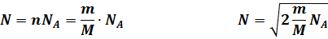
Пересчитаем число молекул на соответствующий объем вдоха –выдоха. *V при обычных условиях(нормальное давление и комнатная температура)
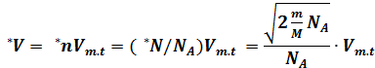
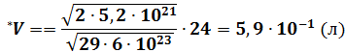

Сравнивая значения V и *V, видим, что «утверждение о двух молекулах» справедливо для верхней границы спокойного дыхательного объёма. Однако для большей надежности лучше говорить не о двух – трех, а об одной возвратной молекуле воздуха.

Заключение.
В этой работе рассмотрено всего несколько примеров, показывающих, как математика используется в химии. Они дают определенное, хотя, конечно, неполное представление о задачах, решаемых химиками с помощью математики, и ограничениях, которые химия накладывает на применяемую в ней математику.
История науки говорит о том, что на границах различных областей знания могут происходить очень интересные события. И хотя химики и математики мыслят совсем по-разному, те случаи, когда им удается взаимодействовать, приводят к появлению красивых и нетривиальных результатов и способствуют обогащению обеих наук.

Список используемой литературы:
- Зефирова Н. С., Кучанова С. И. Применение теории графов в химии. Новосибирск: Наука, 1988.
- Линдеманн О. «Математические модели в химии» Пер. с нем.: Химия, 1999.
- Яцимирский К. Б. Применение теории графов в химии. Киев: Наукова думка, 1973. 61с.
Интернет ресурсы:
http://www.chem.msu.su/rus/books/2010
http://ru.wikipedia.org/
http://www.maratakm.ru/index_files/14.htm
http://www.o8ode.ru/article/learn/mathmodel.htm
http://him.1september.ru/view_article.php?id=201000710

